Anglický jazyk – triedy 7.A,B dištančné vzdelávanie ( 15. 11 – 22.11.2021).
Vypracovala: Mgr. Maľová
Vypracovať dotazník na str. 24 v učebnici Your future. Ceruzkou vyplniť do knihy, resp., ak nemáte učebnicu, prikladám skopírovaný dotazník.
+ práca v pracovnom zošite, pracovný zošit má každý.
Pracovný zošit. str. 18 cvičenie 2,3 . Úloha na slovnú zásobu. Môžete si pomôcť slovíčkami vzadu v pracovnom zošite na str. 75/ 2C.
Úloha na mesiac november:
Nepravidelné slovesá sa učíme priebežne (20 nepr. slovíčok) a pracujeme na projekte My family. 70 slov, nakresliť s popisom rodostrom a opísať svoju rodinu, resp. jedného člena rodiny.
Thank you.
Best wishes.
Teacher Mrs. Maľová

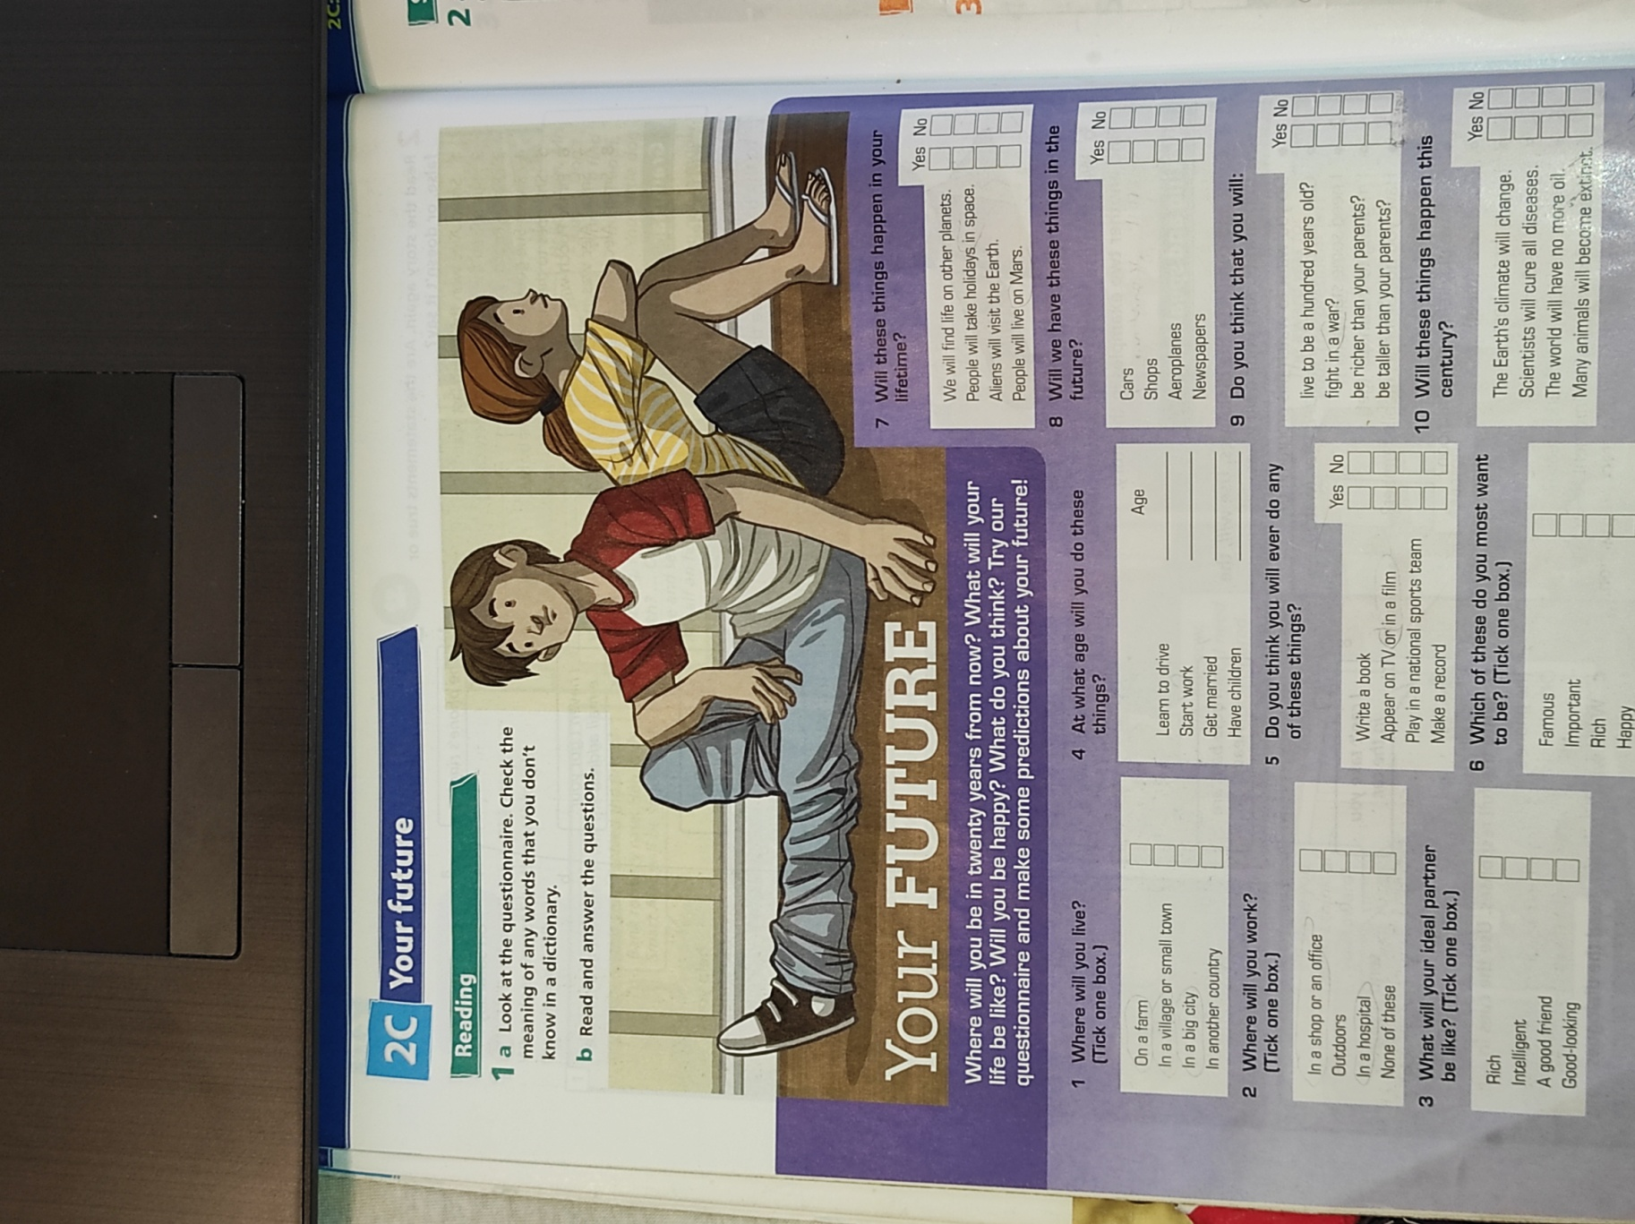

Anglický jazyk pre triedy 8.A,B dištančné vzdelávanie od 15. 11. 2021 – 22. 11. 2021
Vypracovala: Mgr. Maľová

Učebnica str. 28 článok Teenagerś reading habits
Čítať + prekladať + ceruzkou vypracovať cvičenie 3 – odpovedať o svojich čítacích návykoch, v cvičení 2 porovnať čítanie u chlapcov a dievčat. Napísať rozdiely. Píšte iba ceruzkou do knihy. Odpovede nájdete v článku. Prikladám odfotený článok.
+ Pracovný zošit str. 22 cvičenie 3a,b. (Pracovný zošit má každý žiak) Zopakovať si nouns and adjectives. Správne vyplniť tabuľku a použiť slová v texte. Keď prídete do školy, napíšeme si sľúbenú mini písomnku na tieto slová.
Thank you.
Best wishes.
Teacher Mrs. Maľová

